(19) KG (11) 185 (13) U
(51) F16Н 21/16 (2015.01)

ГОСУДАРСТВЕННАЯ СЛУЖБА ИНТЕЛЛЕКТУАЛЬНОЙ СОБСТВЕННОСТИ и инноваций при Правительстве КЫРГЫЗСКОЙ РЕСПУБЛИКИ

(12) ОПИСАНИЕ ПОЛЕЗНОЙ МОДЕЛИ к патенту Кыргызской Республики под ответственность заявителя
(21) 20140012.2
(22) 27.02.2014
(46) 30.04.2015. Бюл. № 4
(76) Абдираимов А. А. (KG)
(56) Кожевников С. Н., Есипенко Я. И., Раскин Я. М. Элементы механизмов. - М.: Гос. изд-во оборонной промыш-ти, 1956. - С. 76, фиг. 256
(54) Рычажный редуктор
(57) Полезная модель относится к машиностроению, а именно к редукторам, и может быть использовано для повышения технического ресурса машинных агрегатов различного назначения, в состав которых входят передаточные механизмы такого рода.
Задачей полезной модели является разработка рычажного редуктора с равномерным вращением выходного звена с уменьшением его частоты вращения.
Поставленная задача решается тем, что в рычажном редукторе, состоящем из шарнирно соединенных стойки, кривошипа, шатуна и ведомого кривошипа, ведомый кривошип имеет направляющую канавку, по которой в осевом направлении относительно оси вращения ведомого кривошипа перемещается ползун, шарнирно соединенный с шатуном, при этом направляющая канавка ведомого кривошипа выполнена зигзагообразной с вогнутыми и выпуклыми профилями.
В рычажном редукторе ползун соединен со стойкой с возможностью поступательного перемещения.
1 н. п. ф., 1 з. п. ф., 3 фиг.

Полезная модель относится к машиностроению, а именно к редукторам, и может быть использовано для повышения технического ресурса машинных агрегатов различного назначения, в состав которых входят передаточные механизмы такого рода.
Известен двухкривошипный четырехшарнирный механизм, состоящий из стойки, кривошипа, шатуна и ведомого кривошипа. Недостатком такого устройства является неравномерное вращение выходного звена за весь период движения, а также невозможность уменьшения частоты вращения выходного звена (Кожевников С. Н., Есипенко Я. И., Раскин Я. М. Элементы механизмов. - М.: Гос. изд-во оборонной промыш-ти, 1956. - С. 76, фиг. 256).
Задачей полезной модели является разработка рычажного редуктора с равномерным вращением выходного звена с уменьшением его частоты вращения.
Поставленная задача решается тем, что в рычажном редукторе, состоящем из шарнирно соединенных стойки, кривошипа, шатуна и ведомого кривошипа, ведомый кривошип имеет направляющую канавку, по которой в осевом направлении относительно оси вращения ведомого кривошипа перемещается ползун, шарнирно соединенный с шатуном, при этом направляющая канавка ведомого кривошипа выполнена зигзагообразной с вогнутыми и выпуклыми профилями.
В рычажном редукторе ползун соединен со стойкой с возможностью поступательного перемещения.
На фиг. 1 приведена структурная схема рычажного редуктора; на фиг. 2 - схема зигзагообразной направляющей канавки ведомого кривошипа с вогнутыми и выпуклыми профилями, на фиг. 3 - структурная схема рычажного редуктора с ползуном, соединенным со стойкой, где обозначены: ω₂ - угловая скорость кривошипа; ω₅ - угловая скорость ведомого кривошипа; ϕ - угол наклона направляющей канавки ведомого кривошипа; р - шаг зигзагообразной направляющей ведомого кривошипа.
Рычажный редуктор состоит из стойки 1, кривошипа 2, шатуна 3, ползуна 4 и ведомого кривошипа 5.
На стойке 1 подвижно установлен кривошип 2, который шарнирно соединен с шатуном 3, также шарнирно соединенный с ползуном 4 (фиг. 1). Ползун 4 имеет возможность перемещаться в осевом направлении относительно оси вращения ведомого кривошипа 5 по его зигзагообразной направляющей канавке с углом наклона ϕ. Для обеспечения равномерного вращения ведомого кривошипа 5, его зигзагообразная направляющая канавка выполнена с вогнутыми и выпуклыми профилями (фиг. 2). Для увеличения надежности работы рычажного редуктора ползун 4 может быть соединен со стойкой 1 с возможностью поступательного перемещения (фиг. 3).
Рычажный редуктор работает следующим образом. Ведомый кривошип 5 получает движение от кривошипа 2 через шатун 3 и ползун 4 (фиг. 1).
В процессе работы ползун 4 совершает поступательное движение по направляющим канавкам вдоль оси ведомого кривошипа 5. Так как направляющая канавка ведомого кривошипа 5 выполнена под углом ϕ к своей оси, то ведомый кривошип 5 начинает вращаться.
Начиная с крайнего положения направляющей канавки ведомого кривошипа 5 ползун 4 меняет направление движения в обратную сторону и начинает совершать поступательное движение по профилям зигзагообразной направляющей канавки.
При возвратно-поступательном движении ползуна 4 профили направляющей канавки чередуются. На фигуре 2 профили направляющей канавки ведомого кривошипа 5 показаны жирными линиями.
Когда кривошип 2 совершает полный оборот (360°), то ведомый кривошип 5 поворачивается на угол, зависящий от шага р (фиг. 2) зигзагообразной направляющей канавки. Передаточное отношение данного рычажного редуктора будет определяться как

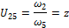

где z - количество зигзагов ведомого кривошипа.
Следовательно, выполнение зигзагообразной направляющей канавки с вогнутыми и выпуклыми профилями обеспечивает равномерное вращение выходного звена с уменьшением его частоты вращения.

Формула полезной модели
1. Рычажный редуктор, состоящий из шарнирно соединенных стойки, кривошипа, шатуна и ведомого кривошипа, отличающийся тем, что ведомый кривошип имеет направляющую канавку, по которой в осевом направлении относительно оси вращения ведомого кривошипа перемещается ползун, шарнирно соединенный с шатуном, при этом направляющая канавка ведомого кривошипа выполнена зигзагообразной с вогнутыми и выпуклыми профилями.
2. Рычажный редуктор по п. 1, отличающийся тем, что ползун соединен со стойкой с возможностью поступательного перемещения.

Рычажный редуктор

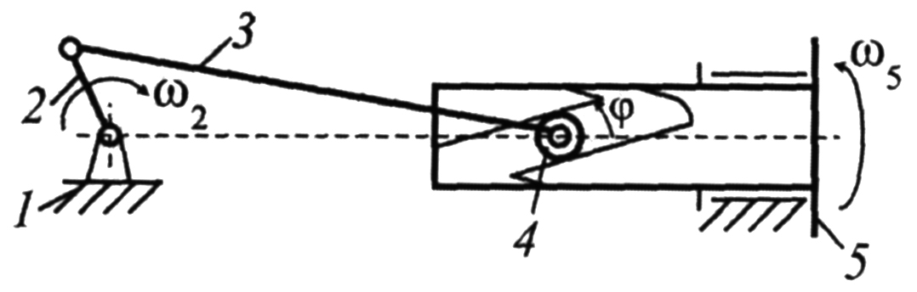

Фиг. 1

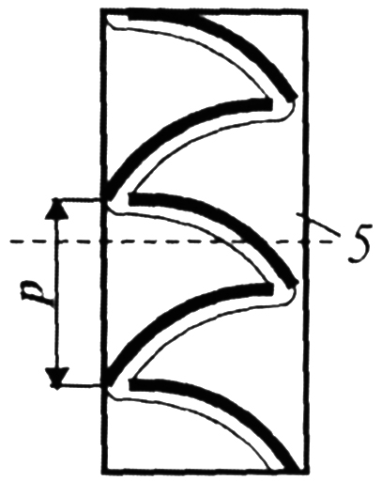

Фиг. 2

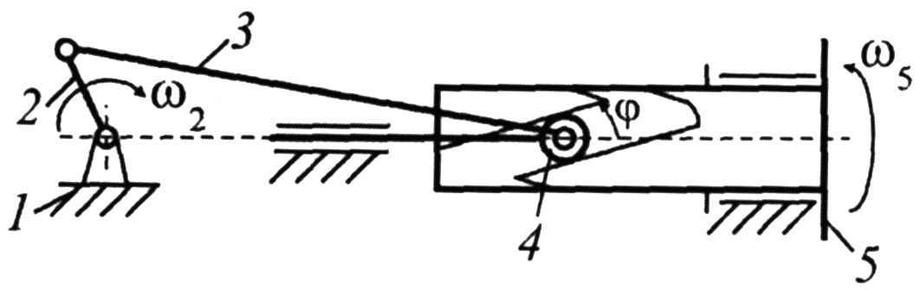

Фиг. 3

Выпущено отделом подготовки материалов
___________________________________________________________________________________
Государственная служба интеллектуальной собственности и инноваций при Правительстве Кыргызской Республики,
1
720021, г. Бишкек, ул. Московская, 62, тел.: (312) 68 08 19, 68 16 41; факс: (312) 68 17 03

